**Буккроссинг бойынша атқарылған іс-шаралар туралы ақпарат**

|  |  |  |  |  |  |  |  |  |
| --- | --- | --- | --- | --- | --- | --- | --- | --- |
| № | Район | Школа | Общее количество мероприятий | Наименование мероприятия | Место проведения | Дата проведения | Краткое описание | Охват |
| 1 | г.Степногорск | СШ №1 п.Аксу | 1 | 1. «Кітап асыл қазына» | Школьная библиотека | 13.11.2017  3-6 классы | Было размещено объявление, где школьная библиотека пригласила всех любителей чтения поучаствовать в увлекательной акции книгообмена между учениками. Оқушылар қызыға оқып басқа оқырмандармен бөлісіп «Бұл кітап өзін жоғалтқан жоқ, бар қызықты ішін ашып, оқысаң білесің!» деген стикер жабыстырып бір-біріне тапсырды.Балаларға өте ұнады. | 85 |
| 2 |  |  | 1 | 2. «Буккросинг кітап айналымы» | Школьная библиотека | 14.11.2017  3-4 классы | Мектеп кітапханасының ұйымдастыруымен қолға алынған «Буккроссинг» акциясы оқушылар   арасында кітап алмасуды  және кітапты  оқуды насихаттап  жатыр. Жалпы кітап – біздің асып таспайтын  асыл досымыз. Бұл шара «кітап  сыйлау» немесе  «кітап алмастыру»  акциясы  яғни «Буккроссинг»  сіздерге  көмектесе  алады. | 50 |
| 3 |  |  | 1 | 3. «Кітап сенің досың» | Школьная библиотека | 15.11-16.11.2017  5-6 классы | 5-6сынып оқушылар арасында «Кітап сенің досың»атты іс-шара өткізілді.Оқушыларға кітаптың қасиеті оның адамдардың досы,ақылшысы екенді гі айтылды.Оқушылар бір-бірімен пікір алмасып,кітаптармен алмасты.Бұл шара,кітап сыйлау,кітап алмастыру болғандықтан оқушылар аса қызыға ат салысты. | 39 |

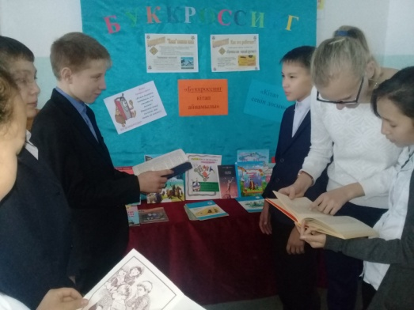 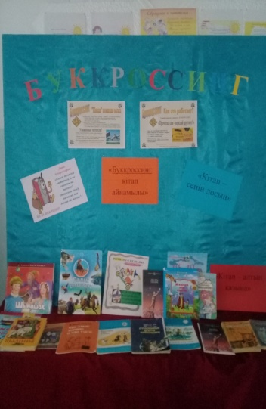 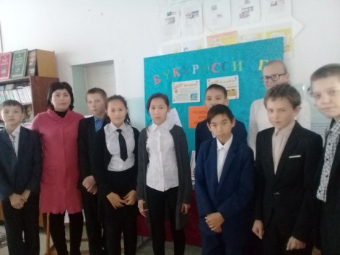 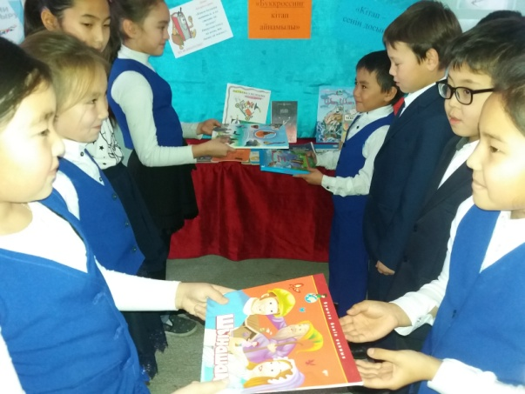

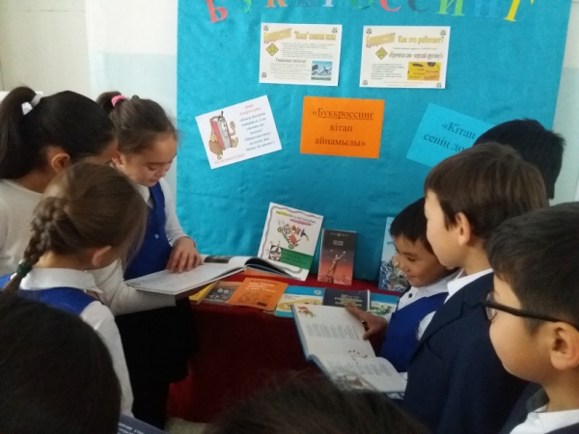 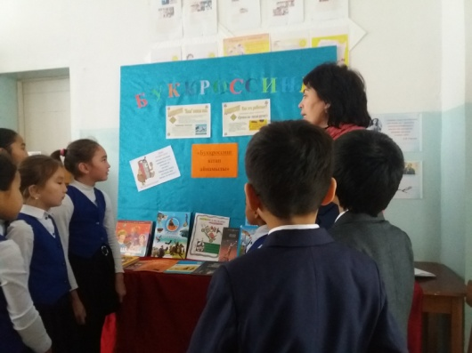 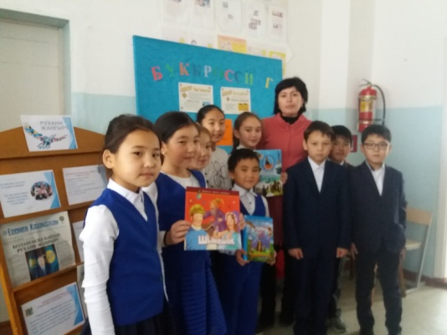

Библиотекарь школы Кожахметова С.К